雨水は下水道に流さないで！

雨水が下水道に流れ込み､汚水があふれ出す被害が出ています
近年、豪雨によって、大量の雨水が下水道に流れ込み､下水処理場で処理できない汚水が、処理場周辺の住宅地にあるマンホールからあふれ出るという状況を引き起こしています。また、ご家庭でもトイレの水が流れないなど大変な被害が出ています。
ご家庭等からの雨水を下水道に流さないことで､このような被害を防ぐことができます。
▲流域下水道のマンホールから汚水があふれる状況
次の点を確認し、皆さんで被害を防ぎましょう。
○ 雨どいなどを下水道につないでいませんか。
裏面のような「誤接続」がないか、ご家庭の下水道（排水設備）の確認をお願いします。万が一、誤接続があった場合は、指定下水道工事店に依頼し、早急に改修工事を行ってください。なお、工事費用は自己負担となります。
工事店一覧 URL：https://www.town.yamanobe.yamagata.jp/soshiki/10/gesuidou.html
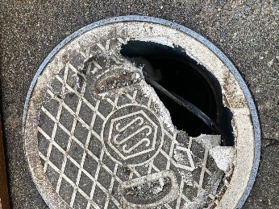
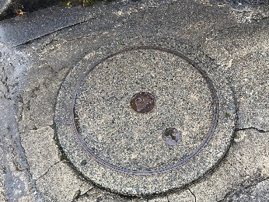
○ 宅内の汚水ます、公共ますの破損はありませんか。
宅内の汚水ます、公共ますのフタや本体の破損も､雨水が入る原因となります。ご確認いただき、汚水ますが破損している場合は指定下水道工事店に修理を依頼してください。
正常な公共ます
破損した宅内ます
公共ますが破損している場合は、裏面問合せ先へご連絡ください。
○ 雨天時にマンホール等のフタは絶対に開けないでください。
雨天時に宅地内にたまった雨水を流そうと、マンホールや汚水ますなどのフタを開けることはやめてください。雨水や土砂が大量に下水道に流入し、汚水管がつまったり、マンホールから汚水があふれ出すおそれがあります。また汚水ます等への転落の危険があります。

誤接続は違法です！
※誤接続＝雨どいなどを下水道につなぐこと

〇 雨どいなどは雨水浸透ますなどに接続し、
下水道には絶対に接続しないでください。

山辺町の下水道は汚水と雨水を別々に流す「分流式下水道」です。
雨どいなどから雨水が下水道に流れ込むと、下水道の管路や設備に過度な負担をかけ、汚水が流れにくくなったり逆流したりする原因となります。
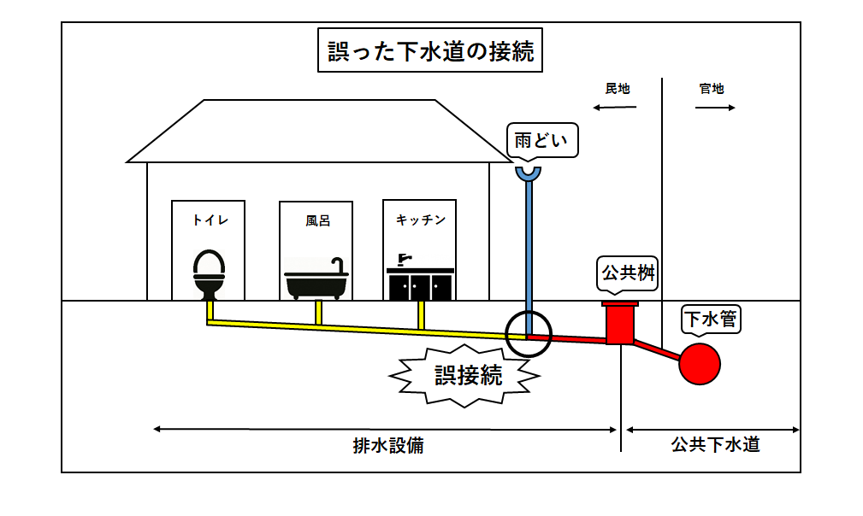
誤接続の例

雨どい

公共ます
下水管

違法

お客様管理部分
自治体管理部分

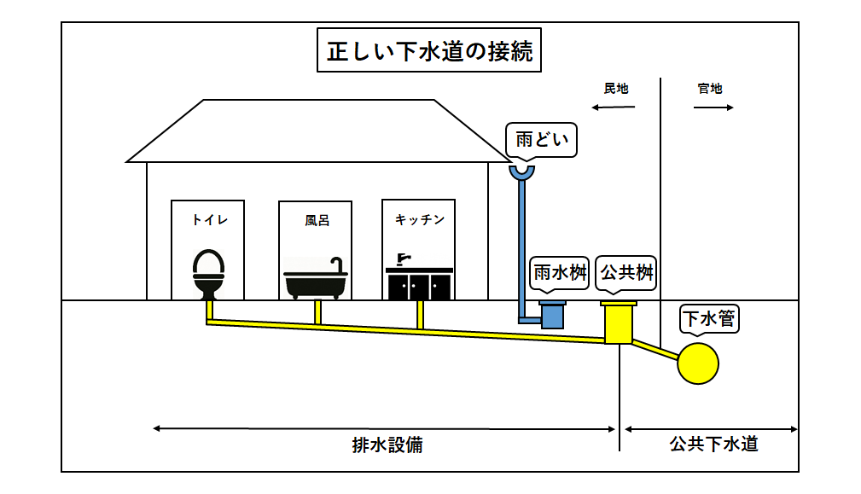
正しい下水道の接続

雨どい

公共ます
雨水ます
下水管

お客様管理部分
雨水は下水道に流さない
自治体管理部分

お問合せ先：山辺町建設課（役場２階） 電話６６７－１１１３

